**Raspberry Pi 3基本設定**

1. 在安裝完Pi 3系統後，請使用預設帳號pi與預設密碼raspberry登入。
2. 如不想每個指令都輸入sudo，請先更改root密碼後切換至root身分即可。

#sudo passwd root

#su - root

1. 網路設定相關

-查看目前網路介面狀態

#ifconfig

- 修改網路介面設定檔 /etc/network/interfaces

# sudo nano /etc/network/interfaces

-設定有線網路配置

auto eth0

iface eth0 inet static #static為固定IP、dhcp為自動取得

address 192.168.2.8

netmask 255.255.255.0

-網路服務重啟

#sudo /etc/init.d/networking restart 或是 sudo service networking restart

1. 系統基本配置

-更改語系

#sudo dpkg-reconfigure locales

-更改鍵盤配置

#sudo dpkg-reconfigure keyboard-configuration

-更改時區

# sudo dpkg-reconfigure tzdata

-更改apt source來源

#sudo nano /etc/apt/sources.list

deb http://free.nchc.org.tw/raspbian/raspbian/ wheezy main contrib non-free rpi

1. Vi 設定

在編輯系統或套件的設定檔時，vi 及 vim 這兩個文字編輯器是最佳的幫手，

vi 的全域設定檔在 /etc/vim/vimrc.tiny

新增設訂如下

set nu #自動顯示行號。

set nocompatible #修正四個方向鍵無效。

set backspace=2 #修正 BackSpace按鍵無效。

並打開 PieTTY 的「設定」選項，找到「Terminal」下面的「Features」，勾選「disable application keypad mode」即可。

1. 移除 X-Window 及相關套件(如果有需要的話)

#update-rc.d lightdm remove

#update-rc.d x11-common remove

#apt-get -y purge xserver* x11-common x11-utils x11-xkb-utils x11-xserver-utils dbus-x11 libx11-6 libx11-data libx11-xcb1 x11-common x11-utils xinit xauth xkb-data dbus-x11 menu-xdg desktop* lightdm lxde* lx{input,menu-data,panel,polkit,randr,session,session-edit,shortcut,task,terminal} libx{composite,cb,cursor,damage,dmcp,ext,font,ft,i,inerama,kbfile,klavier,mu,pm,randr,render,res,t,xf86}* gnome* zenity gvfs-backends gvfs-fuse gconf-service gconf2-common alsa* openbox obconf omxplayer gtk* libgtk* xarchiver midori dillo chromium* netsurf-gtk python-pygame python-tk python3-tk console-setup scratch tsconf idle3 idle mupdf gksu

#apt-get -y autoremove

#apt-get autoclean

#apt-get update

#apt-get dist-upgrade

**Raspberry Pi 3 Wireless AP應用**

Pi 3同時內建了有線與無線網卡，讓Pi 3可以變成一個 Wireless AP 並同時提供routing的功能，完成此項功能後，就可以讓使用者多個無線裝置同時連上WIFI並使用Pi 3的有線網路來上網。

1. 設定無線網卡IP位址。

vi /etc/network/interfaces

-設定Wlan固定private IP，給定子網路遮罩、網段、廣播IP等相關資訊，並注意把讀取WIFI設定檔那段標註掉。

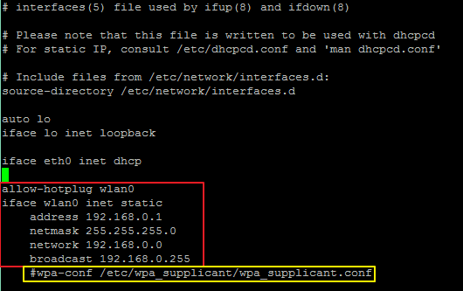

1. 啟用NAT功能

-開放IP forward功能，將net.ipv4.ip_forward=1取消標註，此設定須重啟後才會生效。

-也可以用建立bridge的方式來達成此目的，但需要安裝額外套件，這邊就不另外說明。

vi /etc/sysctl.conf

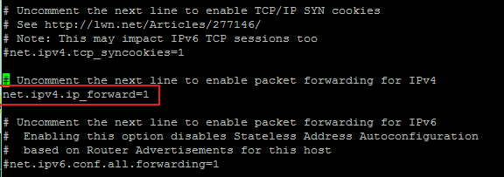

1. 調整iptables相關設定。

sudo iptables -F

sudo iptables -F -t nat

sudo iptables -t nat -A POSTROUTING -o eth0 -j MASQUERADE

sudo iptables -A FORWARD -i eth0 -o wlan0 -m state --state RELATED,ESTABLISHED -j ACCEPT

sudo iptables -A FORWARD -i wlan0 -o eth0 -j ACCEPT

請將上述指令加入rc.local以便開機後可重新載入設定。

1. 安裝dnsmasq服務套件(提供DHCP、DNS服務)

apt-get -y install dnsmasq

-編寫dnsmasq設定檔

vi /etc/dnsmasq.conf

-DHCP網段範圍請同wlan設定相同，並自行決定分配的IP數量

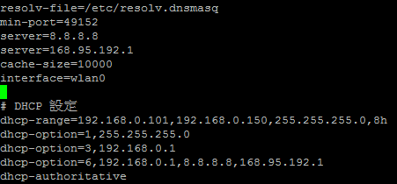

1. 安裝hostspd服務套件(提供WIFI熱點功能)

apt-get -y install hostapd

-編輯hostapd設定檔

vi /etc/hostapd/hostapd.conf

-這邊密碼相關設定全標註掉了，主要是方便後續測試。

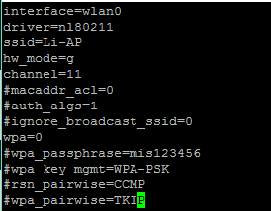

-測試設定檔是否有誤，能否正常啟動。

hostapd -dd /etc/hostapd/hostapd.conf

-如沒有重要錯誤訊息，請編輯/etc/default/hostapd，將DAEMON_CONF取消標註，並輸入/etc/hostapd/hostapd.conf。

vi /etc/default/hostapd

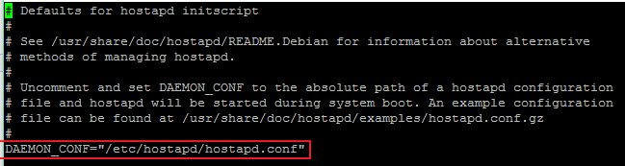

1. 確認/etc/rc.local內已寫入相關啟動指令。

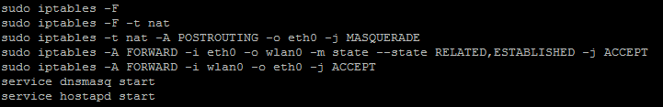

1. 重啟Pi3後，使用手機或NB搜尋是否有該WIFI裝置，並嘗試連線是否正常即可。

